臺北市中山區濱江國民小學附設幼兒園114學年度第二學期
時薪制特殊教育助理員甄選簡章
- 依據：臺北市政府教育局補助各校(園)時薪制特教助理員實施計畫。
- 甄選名額：幼兒園時薪制特教助理員，正取1名，備取數名。
- 報名資格及條件：具高級中等以上學校畢業或同等學力資格，或符合身心障礙者服務人員資格訓練及管理辦法所定之人員；具有愛心、耐心或具特教助理員經驗者尤佳。
- 報名方式：統一以網路報名方式辦理。
- 請將報名表相關繳驗表件（報名表、證件、同意書和切結書等）掃描成圖檔，以個人電子郵件之附件檔案寄至本校甄選報名專屬信箱（exam@bjes.tp.edu.tw），主旨請輸入「濱江附幼114學年度第一學期時薪制特教助理員甄選報名表件」；若24小時內未收到回覆者，請主動以電話(85021571轉1501)詢問，以免影響個人權益。
- 報名截止日期：115年02月23日(星期一)早上10:00時止 (以電子郵件收件時間為準)。
- 甄選時間及地點：
- 甄選時間：115年02月23日(星期一)下午13：50前完成報到手續，幼兒園於14：00開始甄試，逾時者以棄權論。
- 甄選地點：臺北市中山區濱江國民小學附設幼兒園(臺北市中山區樂群二路266巷99號)。
- 繳驗表件：請於報到時繳交下列證件正、影本(影本請用 A4紙，正本驗後發還)。
（一）甄選報名表。
（二）國民身分證。
（三）最高學歷證件。
（四）切結書、同意書。
（五）退伍令(無則免附)。
（六）領有相關訓練、工作經驗證明文件（無則免附）。
- 甄選方式：口試
（一）資格經歷審查：不計分，但列入重要參考。
（二）口試，每人10分鐘（包含自我介紹一分鐘）。
（三）口試評分標準如下：
1.表達能力與儀表態度40%。
2.偶突發事件處理能力30%。
3.對擔任工作之認知30%。
- 甄選結果：
- 錄取名單於甄選作業完畢後，115年02月23日(星期一)下午5:00前公告於本校網站(網址：http://www.bjes.tp.edu.tw/)
- 錄取人員應於115年02月24日(二)中午12時前親至本校幼兒園完成報到，逾期視同棄權，由備取者依序遞補。
九、注意事項：
- 工作期間：自報到日起至115年6月30日止，結束日期以結業式時間為準，不含國定假日和寒暑假。
- 有關時薪制特教助理員待遇和保險福利，依據114年6月10日北市教特字第11430710321號函「臺北市114學年度補助各校(園)時薪制特殊教育助理員實施計畫」辦理。且時薪制特教助理員其支薪標準是依據核定每週服務時數、實際服務天數及聘用資格核給時薪，說明如下：
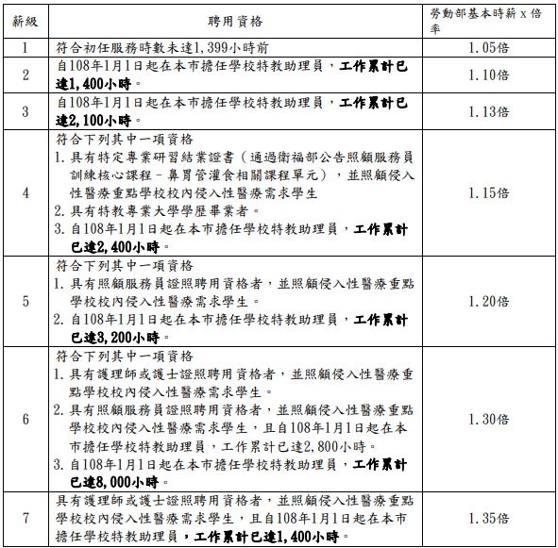
備註：工作期間得在本校參加勞保、勞退或健保費等投保。
（三）工作內容與服務標準(幼兒園時薪制特殊教育助理員服務時段與內容由學校安排，並得視實際需求酌予調整)：
1.協助特殊學生在校各項學習活動(課堂協助提醒、陪同進行學習區活動、協助轉換學習場地…)，且上課時間不得從事其他無關事務。
2.協助輔導特殊學生生活自理練習（如盥洗、飲食、如廁、穿著衣物、午休…等）。
3.協助處理特殊學生之偶發事件（如情緒行為處理、受傷陪同至學校健康中心…等）。
4.協助教師觀察、紀錄學生學習行為表現，共同執行治療師之輔導策略或活動建議。
5.維護特殊學生安全，包括在校安全、校外教學安全等。
6.特殊學生相關教師臨時交辦相關事項。
7.每日上特教通報網填寫特教助理員服務紀錄。
8.錄取後兼任鐘點特殊教育助理員宜完成本局辦理之職前教育訓練36小時，每學期應參加特教研習相關課程至少5小時。
十、附則：
（一）若到職後因故無法勝任工作，且有具體事實者，當事者不得以任何理由請求留任或給 予補助。
（二）若甄試成績未達本校錄取標準分數80分時，不錄取。
(三) 繳驗之各種證明文件如有不實者，除取消甄選及錄取資格外，如涉及刑責由應試者自 行負責。
(四) 經甄選錄取者，應於報到後10日內，繳交公立醫院體檢表（含最近3個月內胸部 X 光檢查）；體檢不合格或患有傳染病防治條例相關規定或其他妨害教學之傳染病及未繳交公立醫院合格體檢表者，均予以取消錄取資格。
(五) 本校將依「性侵害犯罪加害人登記報到查訪及查閱辦法」規定，將報名人員資料送本 府教育局核轉警察局辦理查詢是否有性侵害犯罪紀錄；且將依「不適任教育人員之通 報與資訊蒐集及查詢辦法」規定報請教育局向教育部轉法務部申請查閱報名人員有無 不適任教育人員通報查詢事項。如有性侵害犯罪紀錄或有不得擔任教育人員規定者， 應予取銷 錄取資格，由備取人員遞補，原錄取人員不得異議。
(六) 本簡章如有未盡事宜，悉依相關法令規定辦理，或由本校隨時公告補充之。

中 華 民 國 115 年 02 月 09 日

時薪制特殊教育助理員甄選報名表

基  本  資  料 | 姓 名 |  | 電話 |  | 身障  手冊 | □有 □無 | 照 片
基  本  資  料 | 身分證字號 |  | 出生  日期 |  | 婚姻  狀況 | □已婚 □未婚 | 照 片
基  本  資  料 | 通訊地址 |  |  |  |  |  | 照 片
基  本  資  料 | 學歷 |  |  |  |  |  | 照 片
基  本  資  料 | 專長興趣 |  |  |  |  |  | 照 片
基  本  資  料 | 經歷（重要 參考資料請 詳細寫） | 服務機關學校 | 職稱 |  | 工作性質 |  | 起訖年月日

※基本資料審查（由學校審核人員填寫）
項 目 |  | 審 查 資 料 |  | 審 查 結 果 | 備 註
1 | 身分證 | 國民身分證 |  | □有 □無
2 | 學歷證件 | 最高學歷畢業證書 |  | □有 □無
3 | 切結事項 | 切結書 |  | □有 □無
4 | 兵役 | 退伍證明文件 |  | □有 □無
5 | 經歷 | 服務證明、離職證明書 |  | □有 □無
6 | 專長或訓練 | 證明文件(助理員36小時資格訓  練、護士、護理師證照) |  | □有 □無
7 | 簡歷 |  |  | □有 □無
8 | 其他 | 特教助理員累計服務時數證明 |  | □有 □無
基本資料審核人員簽章： |  |  | 複審人員簽章：
經審定為：□正取 □備取 □不錄取
一、甄選報名表請先填妥。
二、繳交證件含正本及影本（使用 A4紙），正本驗後發還。
三、請親自報名（通訊報名不予受理）。

切 結 書

立切結書人 參加貴校所辦理之時薪制特殊教育助理員甄選，如有下列情事之一時，除無異議放棄錄取資格外，並願負偽造文書刑責暨放棄先訴 抗辯權。
一、 無法於規定時間內繳交有關證件。
二、 資料有偽造不實情事。
三、 通知錄取，未於規定時間報到。

四、 具有公務人員任用法第二十六條(各機關長官對於配偶及三親等以內血親、姻 親，不得在本機關任用)及第二十八條(未具或喪失中華民國國籍者、犯內亂 罪外患罪貪污行為等經判刑確定或通緝有案尚未結案者、犯前列以外之罪判 處有期徒刑以上之刑確定尚未執行或執行未畢者、依法停止任用者、褫奪公 權尚未復權者、受監護或輔助宣告尚未撤銷者、經合格醫師證明有精神疾 病者等)各款情事之一者。

此致 臺北市中山區濱江國民小學附設幼兒園
立切結書人： 身分證字號：

通 | 訊 | 處：
電 |  | 話：(公)

(私)

中 華 民 國 年 月 日

同 意 書

本人（ ， 年 月 日生，國民身分證統一編

號： ）為應徵臺北市中山區濱江國民小學附設

幼兒園時薪制特殊教育助理員所需，同意 貴校申請查閱本人

有無性侵害犯罪登記檔案資料。

此致 臺北市中山區濱江國民小學附設幼兒園

立同意書人： （簽名）
國民身分證
統 一 編 號：

中 華 民 國 年 月 日

